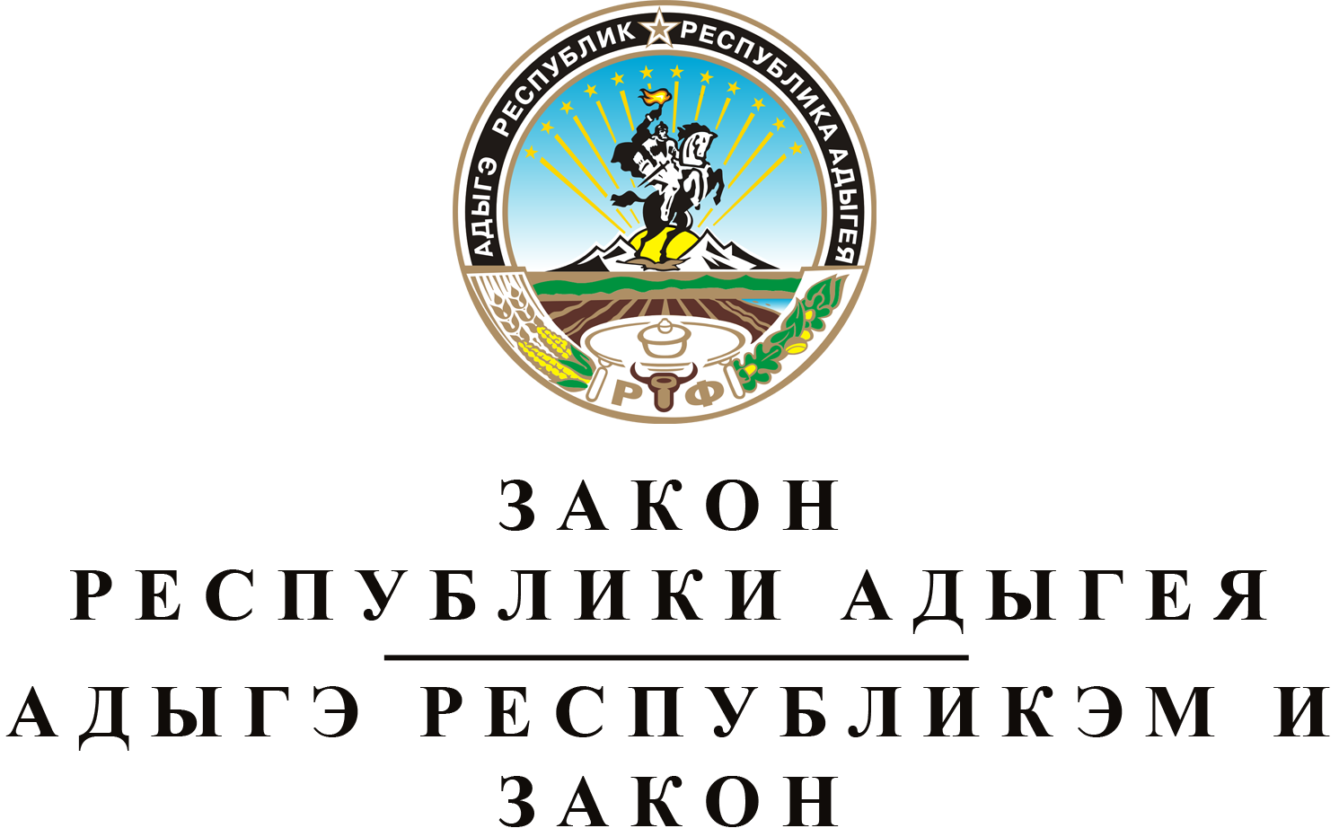
О ВНЕСЕНИИ ИЗМЕНЕНИЙ В ЗАКОН РЕСПУБЛИКИ АДЫГЕЯ
"О БЮДЖЕТНОМ ПРОЦЕССЕ В РЕСПУБЛИКЕ АДЫГЕЯ"

Принят Государственным Советом - Хасэ Республики Адыгея
28 июня 2017 года

Статья 1. О внесении изменений в Закон Республики Адыгея "О бюджетном процессе в Республике Адыгея"
Внести в Закон Республики Адыгея от 8 апреля 2008 года № 161 "О бюджетном процессе в Республике Адыгея" (Собрание законодательства Республики Адыгея, 2008, № 4, 7; 2009, № 4, 7, 10; 2010, № 3, 7, 8; 2011, № 6, 8, 11, 12; 2012, № 4, 7; 2013, № 9; 2014, № 6, 12; 2015, № 7, 10; 2016, № 8, 11; 2017, № 3) следующие изменения:
1) часть 1 статьи 16 дополнить новым пунктом 19 следующего содержания:
"19) реестром источников доходов республиканского бюджета Республики Адыгея.";
2) часть 1 статьи 34 дополнить новым пунктом 4 следующего содержания:
"4) реестра источников доходов бюджета Территориального фонда обязательного медицинского страхования Республики Адыгея.".

Статья 2. Вступление в силу настоящего Закона
Настоящий Закон вступает в силу со дня его официального опубликования.

Временно исполняющий обязанности
Главы Республики Адыгея М.К. КУМПИЛОВ

г. Майкоп
5 июля 2017 года
№ 77

